沪2018城乡居保明起登记缴费

市人社局今天发布，本市加大2018年城乡居民医保筹资标准，标准适当提高，但个人缴费标准不提高，仍维持2017年标准不变。明日起至12月25日，请符合条件的居民在规定期限内及时办理登记参保手续，逾期参保将有3个月等待期，等待期满后方可享受城乡居民医保待遇。具体调整详见下文。

2018年度城乡居民医保参保登记:
1、受理工作开始
本市2018年度城乡居民医保参保登记明日起开始受理，至2017年12月25日结束。参保人员按照年度缴费，享受2018年度（1月1日至12月31日）城乡居民医保待遇。
2016年本市实现了城乡居民医保制度整合，广大参保人员获得了切实的保障和实惠。为了确保制度可持续发展，2018年本市继续加大政府投入力度，提高了城乡居民医保的总体筹资标准，各级财政投入增长约18个百分点。同时，充分考虑居民的承受能力，个人缴费标准不提高，仍维持2017年标准不变。为确保农村居民应保尽保，农村居民的个人缴费标准也不提高，其余部分继续由各区政府及村集体经济给予适当补贴。

2、参保对象
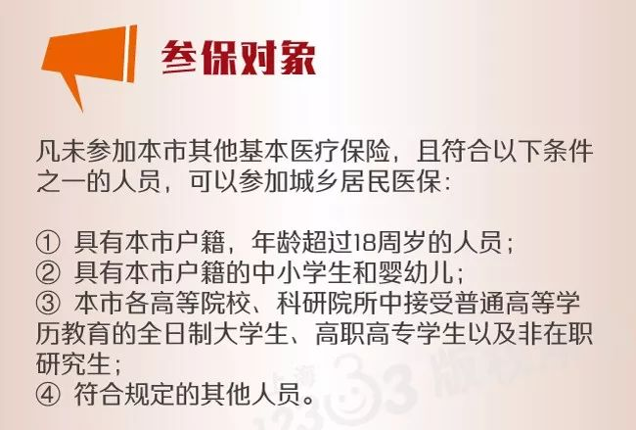

3、个人缴费标准
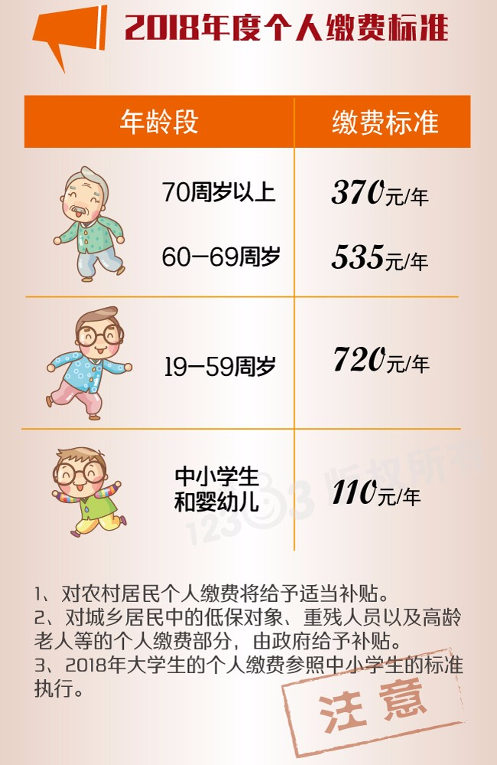
4、筹资标准
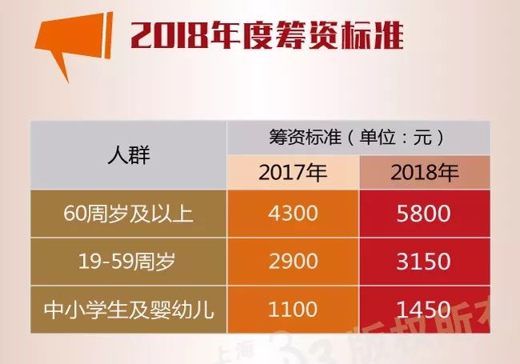

5、住院及门诊待遇
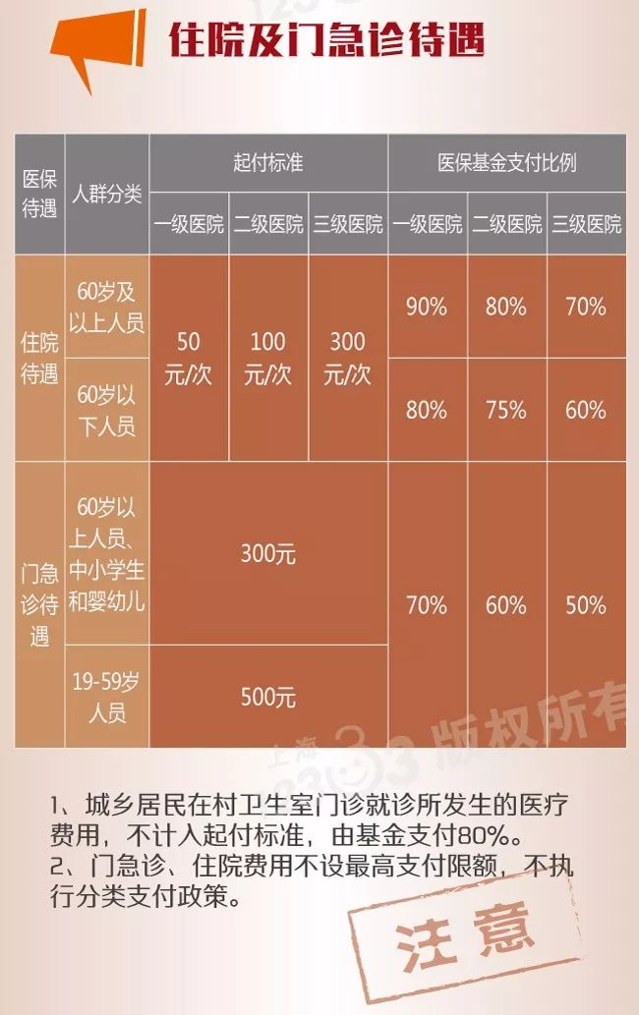
6、大病医保
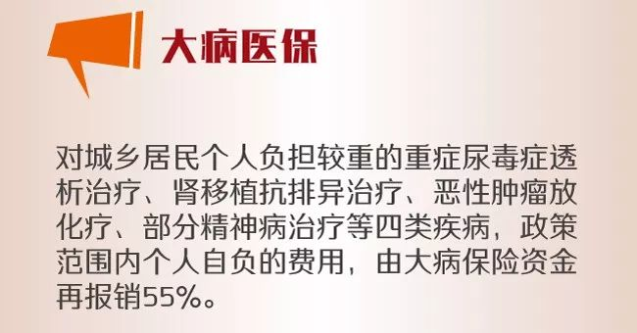

7、就医方式

8、办理地点
小贴士：
在开展2018年度城乡居民医保登记参保受理工作之际，市医保部门希望符合条件的居民在规定期限内及时办理登记参保手续，逾期参保将设置3个月等待期，等待期满后方可享受城乡居民医保待遇。有关参保登记和缴费的办理地点、办理流程，可以拨打医保服务热线962218咨询，或登陆医保网站www.shyb.gov.cn查询。

相关政策问答
问：2018年城乡居民的医保待遇是什么？
答：2018年居民医保待遇与2017年一致。居民医保参保人员的具体待遇标准可以拨打医保服务热线962218咨询，或登陆医保网站www.shyb.gov.cn查询

问：2018年城乡居民医保筹资标准如何调整
答：为了保证城乡居民医保制度可持续发展，2018年政府财政继续对城乡居民医保加大投入力度，提高了居民医保总筹资标准。具体为：
60周岁以上人员，筹资标准从每人每年4300元调整为5800元；
19-59岁人员，筹资标准从每人每年2900元调整为3150元；
中小学生和婴幼儿，筹资标准从每人每年1100元调整为1450元。本市各类高等院校、科研院所中接受普通高等学历教育的全日制本科学生、高职高专学生以及非在职研究生（以下简称“大学生”），筹资标准从每人每年180元调整为250元。

问：2018年城乡居民医保的个人缴费标准如何调整？
答：2018年，充分考虑居民的承受能力，个人缴费标准不提高，维持2017年标准不变。具体为：
70周岁以上人员，个人缴费为每人每年370元；
60-69岁人员，个人缴费为每人每年535元；
19-59岁人员，个人缴费为每人每年720元；
中小学生和婴幼儿、以及大学生，个人缴费为每人每年110元。
2018年农村居民的个人缴费标准也不提高，维持2017年标准不变。

问：2018年度本市困难人群参加城乡居民医保的补助政策有何变化？
答：2018年，本市继续对困难人群参加城乡居民医保实行帮扶补助。政府对城乡低保家庭成员等的个人缴费部分继续予以补助。

问：2018年度本市城乡居民医保的登记缴费期如何设置？
答：2018年，本市城乡居民医保的登记缴费期截止2017年12月25日，希望符合条件的居民在规定期限内及时办理登记参保手续，逾期参保有3个月等待期，等待期满后方可享受城乡居民医保待遇。

